PHÒNG GD VÀ ĐT HÀ ĐÔNG  TRƯỜNG THCS DƯƠNG NỘI | ĐỀ KIỂM TRA HỌC KÌ II  NĂM HỌC 2018-2019  MÔN: TOÁN 8  Thời gian: 90 phút
Bài 1(4 điểm) Giải các phương trình và bất phương trình sau
- 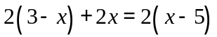
- 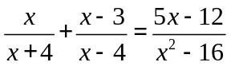
- 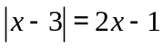
- 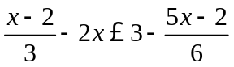
Bài 2 (2 điểm)
Khoảng cách giữa hai bến sông A và B là 60km. Một xuồng máy đi xuôi dòng từ A đến B , nghỉ 30 phút tại bên B rồi quay trở lại đi ngược dòng 25km để đến bến C. Thời gian kể từ lúc đi đến lúc quay trở lại bến C hết tất cả là 8 giờ. Tính vận tốc xuồng máy khi nước yên lặng, biết vận tốc dòng nước chảy là 1km/h
Bài 3 (3,5 điểm) Cho tam giác ABC vuông tại A có AB=6cm, AC=8cm, đường cao AH cắt đường phân giác BD tại I
- Tính độ dài các đoạn AD,DC
- Chứng minh tam giác AID cân
- Chứng minh AI.BI=BD.IH
- Tia phân giác của góc HAC cắt HC tại N. chứng minh IN//AC
Bài 4 (0,5 điểm) Cho a,b,x,y thỏa mãn 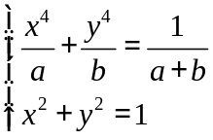
Chứng minh rằng 